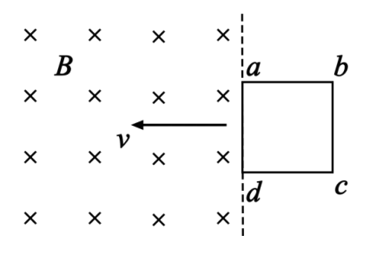（2019北京）22．（16分）如图所示，垂直于纸面的匀强磁场磁感应强度为*B*。纸面内有一正方形均匀金属线框*abcd*，其边长为*L*，总电阻为*R*，*ad*边与磁场边界平行。从*ad*边刚进入磁场直至*bc*边刚要进入的过程中，线框在向左的拉力作用下以速度*v*匀速运动，求：

（1）感应电动势的大小*E*；

（2）拉力做功的功率*P*；

（3）*ab*边产生的焦耳热*Q*。

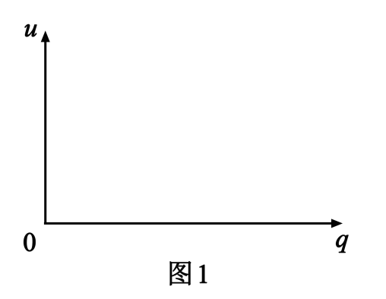（2019北京）23．（18分）电容器作为储能器件，在生产生活中有广泛的应用。对给定电容值为C的电容器充电，无论采用何种充电方式，其两极间的电势差*u*随电荷量*q*的变化图像都相同。

（1）请在图1中画出上述*u–q*图像。类比直线运动中由*v–t*图像求位移的方法，求两极间电压为*U*时电容器所储存的电能*E*p。

（2）在如图2所示的充电电路中，*R*表示电阻，*E*表示电源（忽略内阻）。通过改变电路中元件的参数对同一电容器进行两次充电，对应的*q–t*曲线如图3中①②所示。

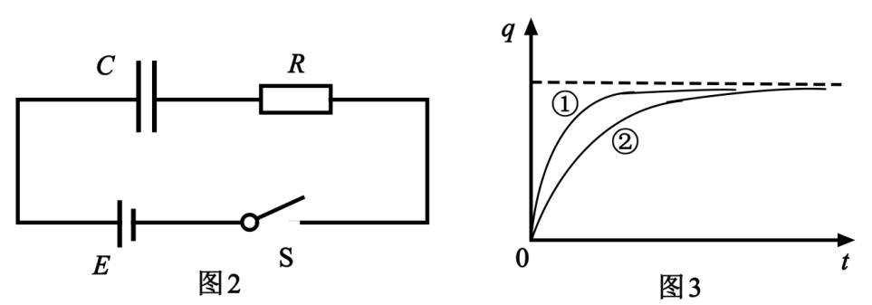a．①②两条曲线不同是______（选填*E*或*R*）的改变造成的；

b．电容器有时需要快速充电，有时需要均匀充电。依据a中的结论，说明实现这两种充电方式的途径。

（3）设想使用理想的“恒流源”替换（2）中电源对电容器充电，可实现电容器电荷量随时间均匀增加。请思考使用“恒流源”和（2）中电源对电容器的充电过程，填写下表（选填“增大”、“减小”或“不变”）。

|  |  |  |
| --- | --- | --- |
|  | “恒流源” | （2）中电源 |
| 电源两端电压 |  |  |
| 通过电源的电流 |  |  |

（2019北京）24．（20分）雨滴落到地面的速度通常仅为几米每秒，这与雨滴下落过程中受到空气阻力有关。雨滴间无相互作用且雨滴质量不变，重力加速度为*g*。

（1）质量为*m*的雨滴由静止开始，下落高度*h*时速度为*u*，求这一过程中克服空气阻力所做的功*W*。

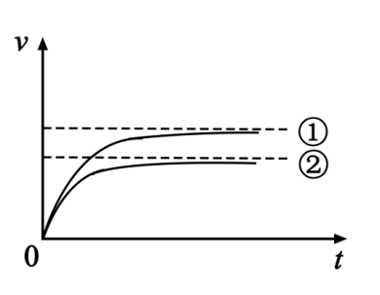（2）将雨滴看作半径为*r*的球体，设其竖直落向地面的过程中所受空气阻力*f*=*kr*2*v*2，其中*v*是雨滴的速度，*k*是比例系数。

a．设雨滴的密度为*ρ*，推导雨滴下落趋近的最大速度*v*m与半径*r*的关系式；

b．示意图中画出了半径为*r*1、*r*2（*r*1>*r*2）的雨滴在空气中无初速下落的*v–t*图线，其中_________对应半径为*r*1的雨滴（选填①、②）；若不计空气阻力，请在图中画出雨滴无初速下落的*v–t*图线。

（3）由于大量气体分子在各方向运动的几率相等，其对静止雨滴的作用力为零。将雨滴简化为垂直于运动方向面积为*S*的圆盘，证明：圆盘以速度*v*下落时受到的空气阻力*f* ∝*v*2（提示：设单位体积内空气分子数为*n*，空气分子质量为*m*0）。

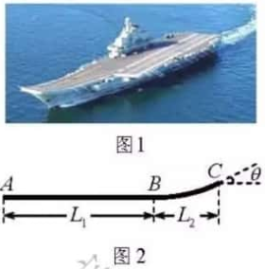(2019天津)10.（16分）完全由我国自行设计、建造的国产新型航空母舰已完成多次海试，并取得成功。航母上的舰载机采用滑跃式起飞，故甲板是由水平甲板和上翘甲板两部分构成，如图1所示。为了便于研究舰载机的起飞过程，假设上翘甲板是与水平甲板相切的一段圆弧，示意如图2，长，水平投影，图中点切线方向与水平方向的夹角（）。若舰载机从点由静止开始做匀加速直线运动，经到达点进入。已知飞行员的质量，，求

（1）舰载机水平运动的过程中，飞行员受到的水平力所做功；

（2）舰载机刚进入时，飞行员受到竖直向上的压力多大。

(2019天津)11.（18分）如图所示，固定在水平面上间距为的两条平行光滑金属导轨，垂直于导轨放置的两根金属棒和长度也为、电阻均为，两棒与导轨始终接触良好。两端通过开关与电阻为的单匝金属线圈相连，线圈内存在竖直向下均匀增加的磁场，磁通量变化率为常量。图中虚线右侧有垂直于导轨平面向下的匀强磁场，磁感应强度大小为。的质量为，金属导轨足够长，电阻忽略不计。

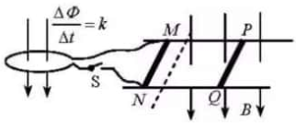（1）闭合，若使保持静止，需在其上加多大的水平恒力，并指出其方向；

（2）断开，在上述恒力作用下，由静止开始到速度大小为*v*的加速过程中流过的电荷量为，求该过程安培力做的功。

(2019天津)12.（20分）2018年，人类历史上第一架由离子引擎推动的飞机诞生，这种引擎不需要燃料，也无污染物排放。引擎获得推力的原理如图所示，进入电离室的气体被电离成正离子，而后飘入电极、之间的匀强电场（初速度忽略不计），、间电压为，使正离子加速形成离子束，在加速过程中引擎获得恒定的推力。单位时间内飘入的正离子数目为定值，离子质量为，电荷量为，其中是正整数，是元电荷。

（1）若引擎获得的推力为，求单位时间内飘入、间的正离子数目为多少；

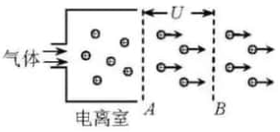（2）加速正离子束所消耗的功率不同时，引擎获得的推力也不同，试推导的表达式；

（3）为提高能量的转换效率，要使尽量大，请提出增大的三条建议。

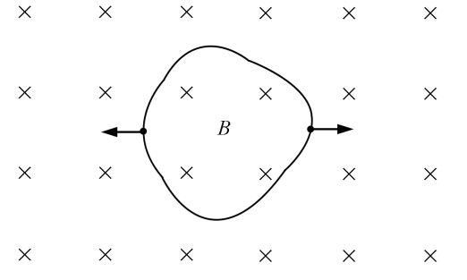（2019江苏）14．（15分）如图所示，匀强磁场中有一个用软导线制成的单匝闭合线圈，线圈平面与磁场垂直．已知线圈的面积*S*=0.3 m2、电阻*R*=0.6 Ω，磁场的磁感应强度*B*=0.2 T.现同时向两侧拉动线圈，线圈的两边在Δ*t*=0.5s时间内合到一起．求线圈在上述过程中

（1）感应电动势的平均值*E*；

（2）感应电流的平均值*I*，并在图中标出电流方向；

（3）通过导线横截面的电荷量*q*．

（2019江苏）15．（16分）如图所示，质量相等的物块*A*和*B*叠放在水平地面上，左边缘对齐．*A*与*B*、*B*与地面间的动摩擦因数均为*μ*。先敲击*A*，*A*立即获得水平向右的初速度，在*B*上滑动距离*L*后停下。接着敲击*B*，*B*立即获得水平向右的初速度，*A*、*B*都向右运动，左边缘再次对齐时恰好相对静止，此后两者一起运动至停下．最大静摩擦力等于滑动摩擦力，重力加速度为*g*．求：

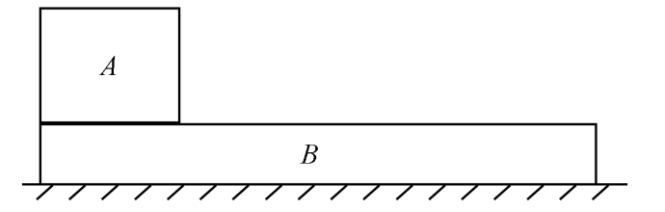（1）*A*被敲击后获得的初速度大小*vA*；

（2）在左边缘再次对齐的前、后，*B*运动加速度的大小*aB*、*aB'*；

（3）*B*被敲击后获得的初速度大小*vB*．

（2019江苏）16．（16分）如图所示，匀强磁场的磁感应强度大小为*B*．磁场中的水平绝缘薄板与磁场的左、右边界分别垂直相交于*M*、*N*，*MN*=*L*，粒子打到板上时会被反弹（碰撞时间极短），反弹前后水平分速度不变，竖直分速度大小不变、方向相反．质量为*m*、电荷量为-*q*的粒子速度一定，可以从左边界的不同位置水平射入磁场，在磁场中做圆周运动的半径为*d*，且*d*<*L*，粒子重力不计，电荷量保持不变。

（1）求粒子运动速度的大小*v*；

（2）欲使粒子从磁场右边界射出，求入射点到*M*的最大距离*d*m；

（3）从*P*点射入的粒子最终从*Q*点射出磁场，*PM*=*d*，*QN*=，求粒子从*P*到*Q*的运动时间*t*．

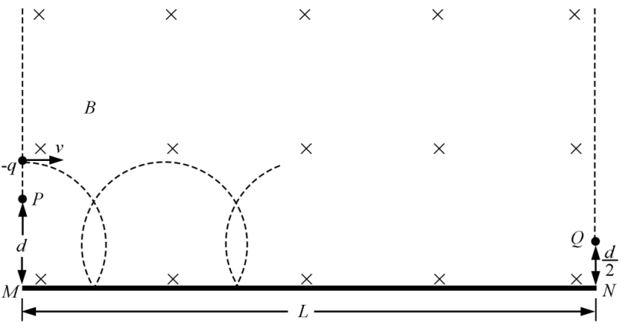

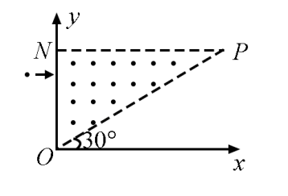（全国1）24.（12分）如图，在直角三角形*OPN*区域内存在匀强磁场，磁感应强度大小为*B*、方向垂直于纸面向外。一带正电的粒子从静止开始经电压*U*加速后，沿平行于*x*轴的方向射入磁场；一段时间后，该粒子在*OP*边上某点以垂直于*x*轴的方向射出。已知*O*点为坐标原点，*N*点在*y*轴上，*OP*与*x*轴的夹角为30°，粒子进入磁场的入射点与离开磁场的出射点之间的距离为*d*，不计重力。求

（1）带电粒子的比荷；

（2）带电粒子从射入磁场到运动至*x*轴的时间。

（全国1）25.（20分）竖直面内一倾斜轨道与一足够长的水平轨道通过一小段光滑圆弧平滑连接，小物块*B*静止于水平轨道的最左端，如图（a）所示。*t*=0时刻，小物块*A*在倾斜轨道上从静止开始下滑，一段时间后与*B*发生弹性碰撞（碰撞时间极短）；当*A*返回到倾斜轨道上的*P*点（图中未标出）时，速度减为0，此时对其施加一外力，使其在倾斜轨道上保持静止。物块*A*运动的*v*–*t*图像如图（b）所示，图中的*v*1和*t*1均为未知量。已知*A*的质量为*m*，初始时*A*与*B*的高度差为*H*，重力加速度大小为*g*，不计空气阻力。

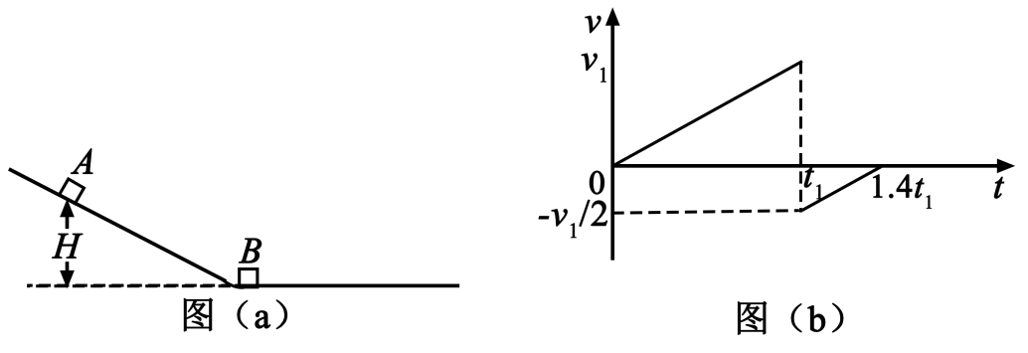

（1）求物块*B*的质量；

（2）在图（b）所描述的整个运动过程中，求物块*A*克服摩擦力所做的功；

（3）已知两物块与轨道间的动摩擦因数均相等，在物块*B*停止运动后，改变物块与轨道间的动摩擦因数，然后将*A*从*P*点释放，一段时间后*A*刚好能与*B*再次碰上。求改变前后动摩擦因数的比值。

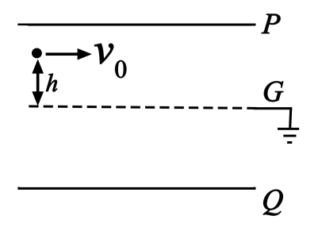（全国2）24.（12分）如图，两金属板*P*、*Q*水平放置，间距为*d*。两金属板正中间有一水平放置的金属网*G*，*P*、*Q*、*G*的尺寸相同。*G*接地，*P*、*Q*的电势均为（>0）。质量为*m*，电荷量为*q*（*q*>0）的粒子自*G*的左端上方距离*G*为*h*的位置，以速度*v*0平行于纸面水平射入电场，重力忽略不计。

（1）求粒子第一次穿过*G*时的动能，以及它从射入电场至此时在水平方向上的位移大小；

（2）若粒子恰好从*G*的下方距离*G*也为*h*的位置离开电场，则金属板的长度最短应为多少？

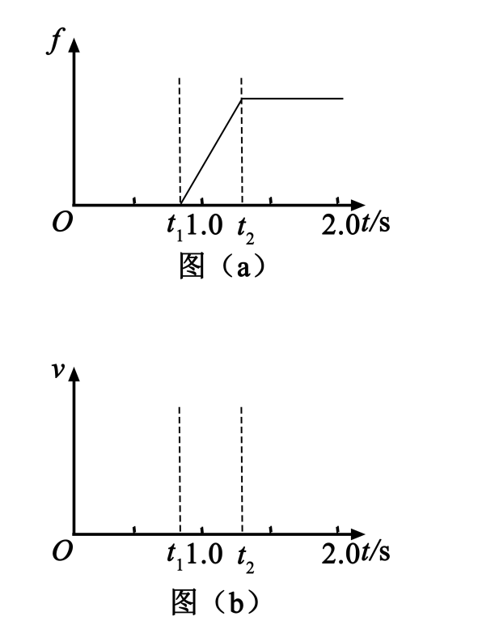（全国2）25.（20分）一质量为*m*=2000 kg的汽车以某一速度在平直公路上匀速行驶。行驶过程中，司机突然发现前方100 m处有一警示牌。立即刹车。刹车过程中，汽车所受阻力大小随时间变化可简化为图（a）中的图线。图（a）中，0~*t*1时间段为从司机发现警示牌到采取措施的反应时间（这段时间内汽车所受阻力已忽略，汽车仍保持匀速行驶），*t*1=0.8 s；*t*1~*t*2时间段为刹车系统的启动时间，*t*2=1.3 s；从*t*2时刻开始汽车的刹车系统稳定工作，直至汽车停止，已知从*t*2时刻开始，汽车第1 s内的位移为24 m，第4 s内的位移为1 m。

（1）在图（b）中定性画出从司机发现警示牌到刹车系统稳定工作后汽车运动的*v*-*t*图线；

（2）求*t*2时刻汽车的速度大小及此后的加速度大小；

（3）求刹车前汽车匀速行驶时的速度大小及*t*1~*t*2时间内汽车克服阻力做的功；从司机发现警示牌到汽车停止，汽车行驶的距离约为多少（以*t*1~*t*2时间段始末速度的算术平均值替代这段时间内汽车的平均速度）？

（全国3）24.（12分）空间存在一方向竖直向下的匀强电场，*O*、*P*是电场中的两点。从*O*点沿水平方向以不同速度先后发射两个质量均为*m*的小球*A*、*B*。*A*不带电，*B*的电荷量为*q*（*q*>0）。*A*从*O*点发射时的速度大小为*v*0，到达*P*点所用时间为*t*；*B*从*O*点到达*P*点所用时间为 。重力加速度为*g*，求

（1）电场强度的大小；

（2）*B*运动到*P*点时的动能。

（全国3）25.（20分）静止在水平地面上的两小物块*A*、*B*，质量分别为*mA*=l.0 kg，*mB*=4.0 kg；两者之间有一被压缩的微型弹簧，*A*与其右侧的竖直墙壁距离*l*=1.0 m，如图所示。某时刻，将压缩的微型弹簧释放，使*A*、*B*瞬间分离，两物块获得的动能之和为*E*k=10.0 J。释放后，*A*沿着与墙壁垂直的方向向右运动。*A*、*B*与地面之间的动摩擦因数均为*u*=0.20。重力加速度取*g*=10 m/s²。*A*、*B*运动过程中所涉及的碰撞均为弹性碰撞且碰撞时间极短。

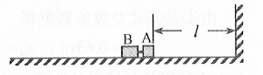（1）求弹簧释放后瞬间*A*、*B*速度的大小；

（2）物块*A*、*B*中的哪一个先停止？该物块刚停止时*A*与*B*之间的距离是多少？

（3）*A*和*B*都停止后，*A*与*B*之间的距离是多少？